- 全选按钮的改进，如下图示及红字说明：
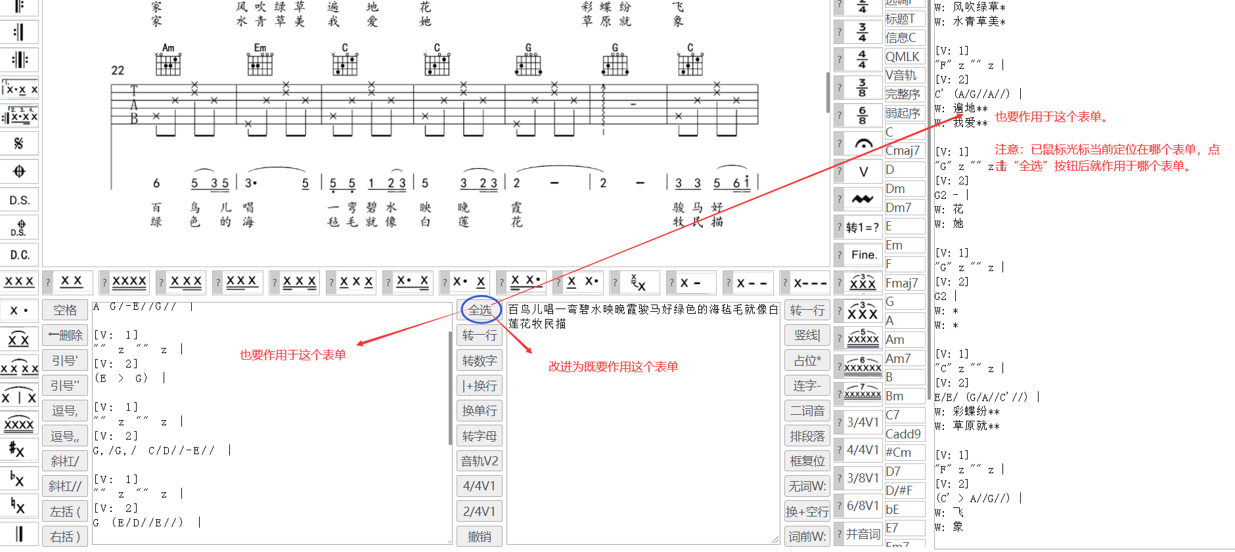
测试结果1：下面红框中的按钮点击后，接着点击箭头所指的删除按钮，并不能撤销，需要完善，如下图示：
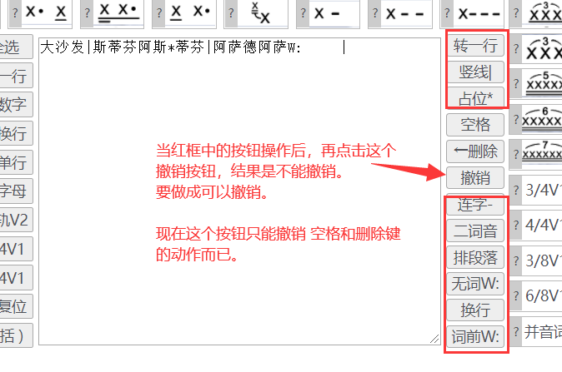

2、三个表单都需要有各自的空格、删除、撤销按钮，不容易误操作导致影响了别的表单内容。
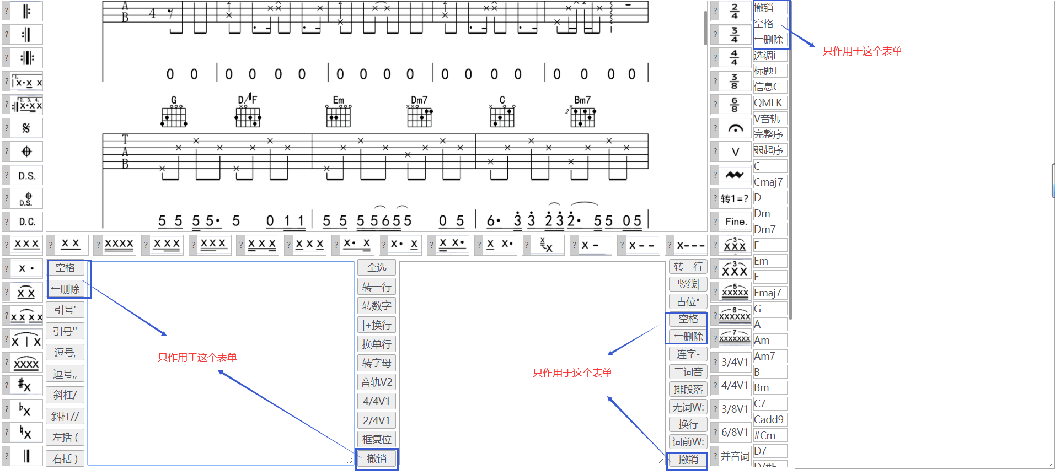
3、“转一行”按钮在将所有内容转换为一行的同时，在文本末尾自动加上竖线|，并且如果末尾有多个空行或多个纯空格的空行时，将空行或多个空格全部清除。如下图：
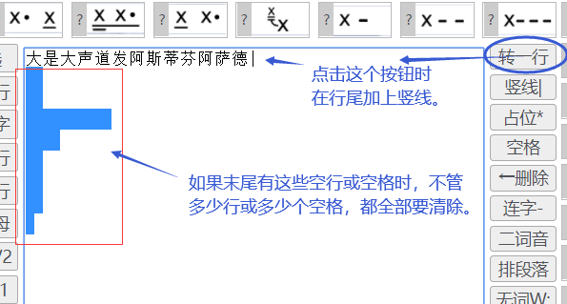
注意：底部右表单的“转一行”按钮，如果是中文文案则练空格也一并去掉，如果遇到是英文的文案时，单词之间的空格不能去掉，还要英文的连字符“-”也不能去掉。
测试结果1：中文的文字之间有空格的情况，点击转一行按钮时没有将空格去掉。但是如果是英文句子时，单词与单词之间的空格就要保留。

4、底部右边框的竖线按钮，当光标在行尾时不能多次赋值的问题，要改为在尾部也能N次赋值。
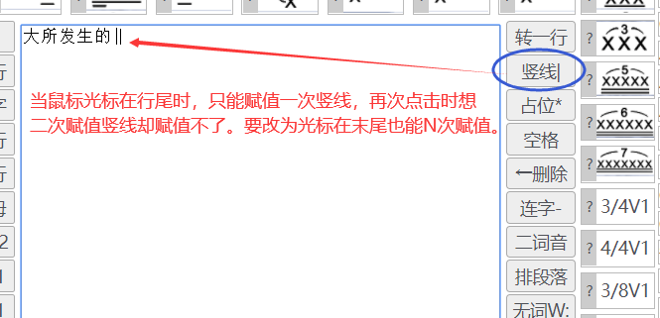
5、点击“排段落”按钮后，不管最后一行的后面有多少空行，都要将空行全部清除。
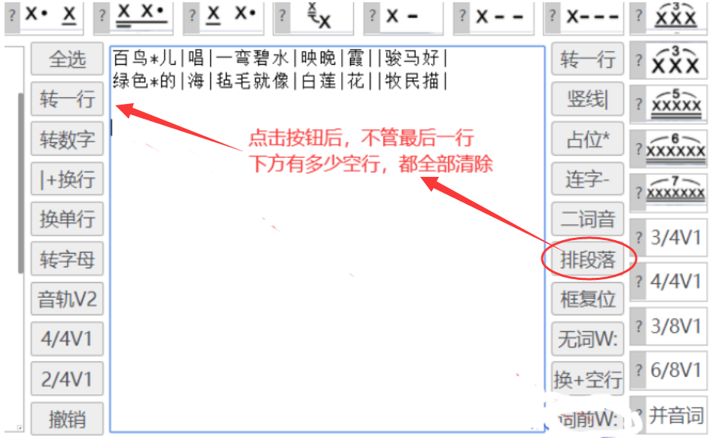
换行按钮也失效了，当光标在最后一行行尾时，点击后不能连续换行了，并且换行后光标所在的位置也不对！
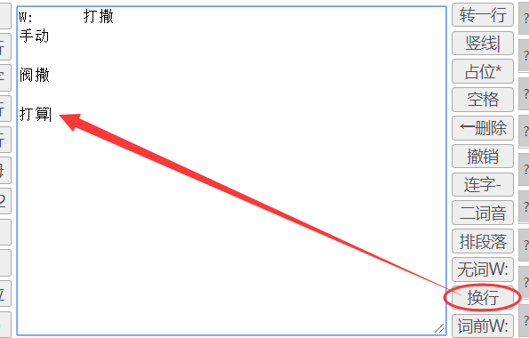

6、底部右边表单，除了光标所在位置可以直接赋值外，当表单的任何元素被选中后，点击时，也能直接将选中内容替换为按钮的值：
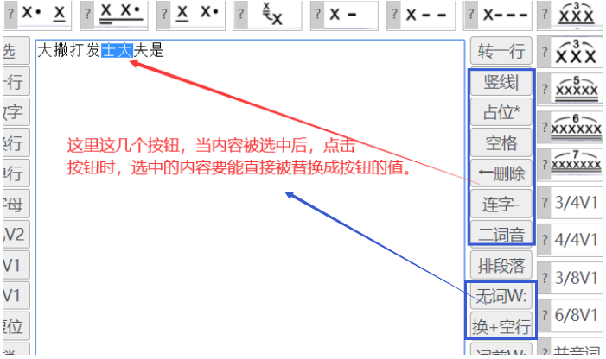

7、换单行按钮的问题，即不管是空行，还是表单中没有任何内容时，也可以点击N次换行。
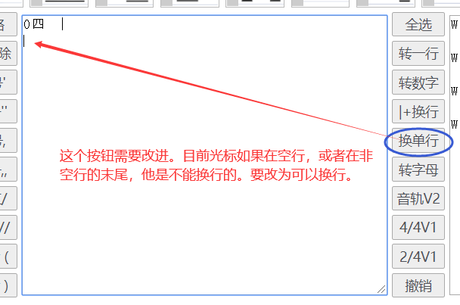
8、转字母按钮还需要优化。如下图：
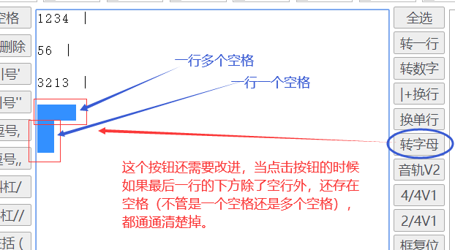

9、转字母按钮增加其他符号的过滤，如下图示：
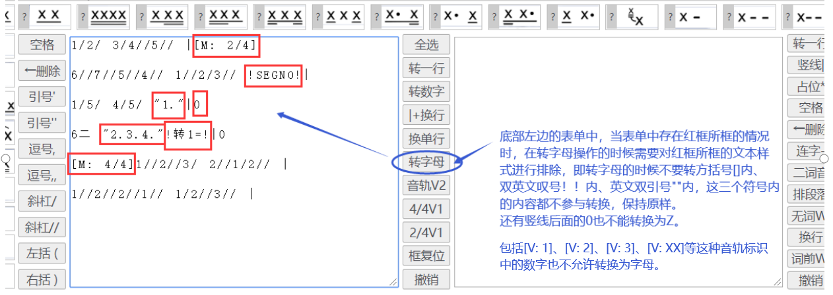
10、“音轨V2”需要改为选中才能赋值。
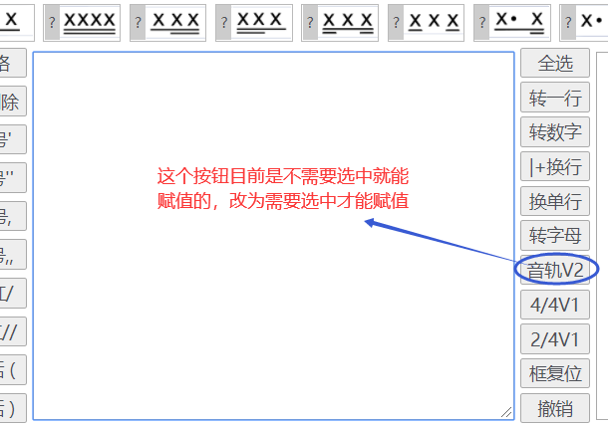

11、左下角按钮优化。如下图：点击按钮后只需要在光标所在的位置赋值方括号]就行，也无需换行。
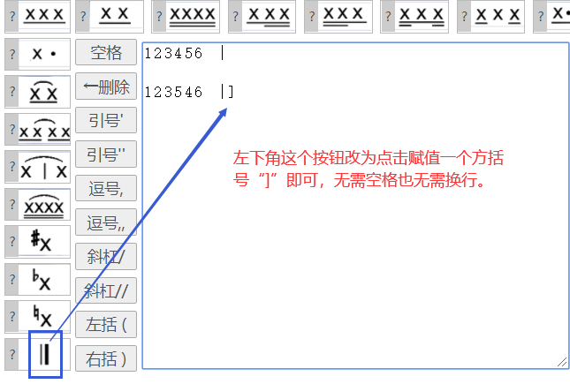

12、十六个按钮需要优化改进：赋值后光标位置问题和空格问题。
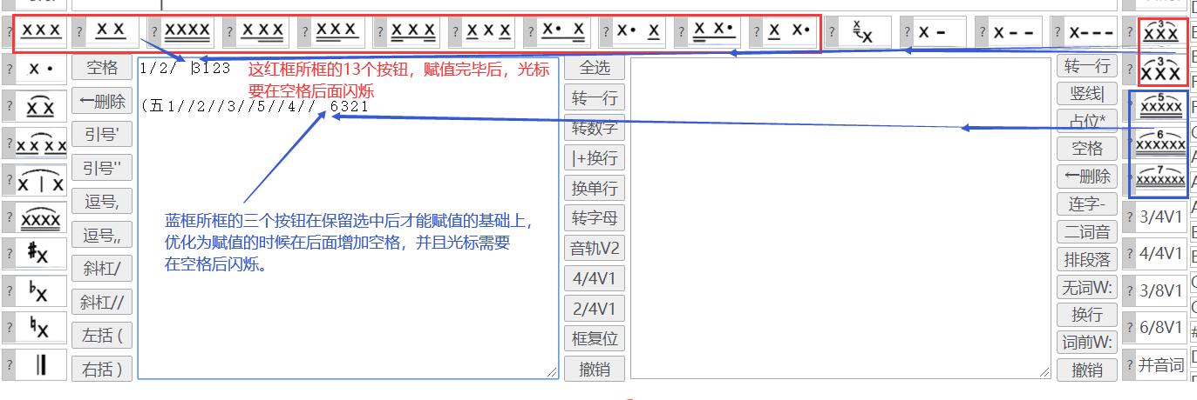
13、当数字或字母带逗号或单引号的时候，点击赋值习惯的节奏按钮时，斜杠赋值位置有误，需要优化改正。如下图：
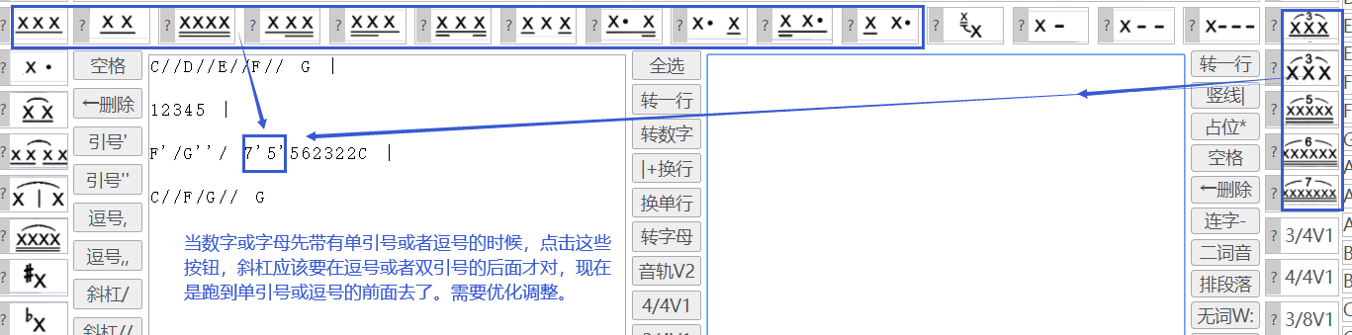

14、斜杠按钮需要完善。如下图示：
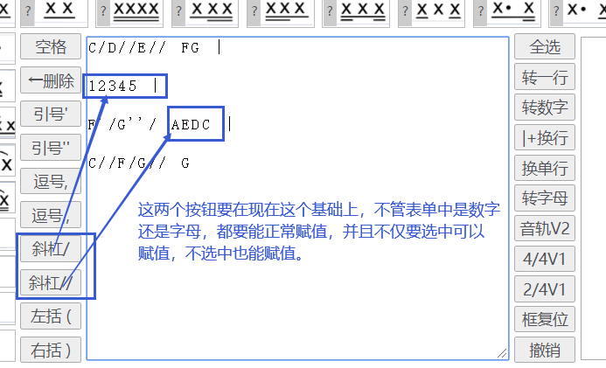
测试结果1：斜杠按钮不能连续点击，点击一次后光标不见了，再次点击之后就再行尾赋值了。要做成点击赋值后，光标位置在斜杠后面闪烁，并且可以连续点击赋值。

15、这两个按钮，当鼠标定位到右边的大表单后，点击按钮并完成赋值后，鼠标的光标跑到底部左侧的表单去了，应该改为留在右边的表单并在“0”后面闪烁。如下图：
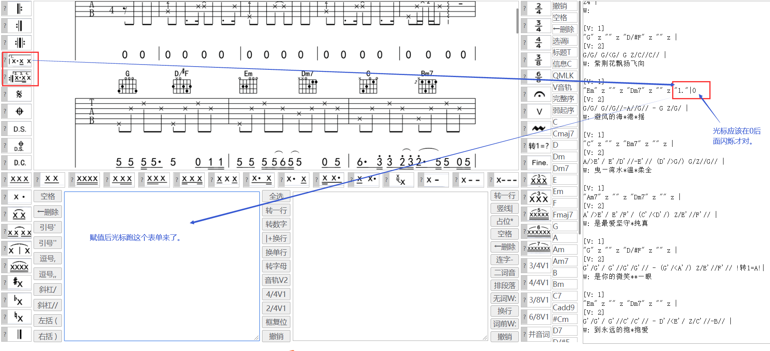
注意：这两个按钮即需要支持赋值到底部左侧表单，也需要支付赋值到右侧大表单的，所以正确的逻辑应该是鼠标先定位在哪个表单，就赋值到哪个表单，赋值完成后光标也必须保持在当前所赋值的表单中闪烁。

16、弧线的按钮去掉判断的限制。
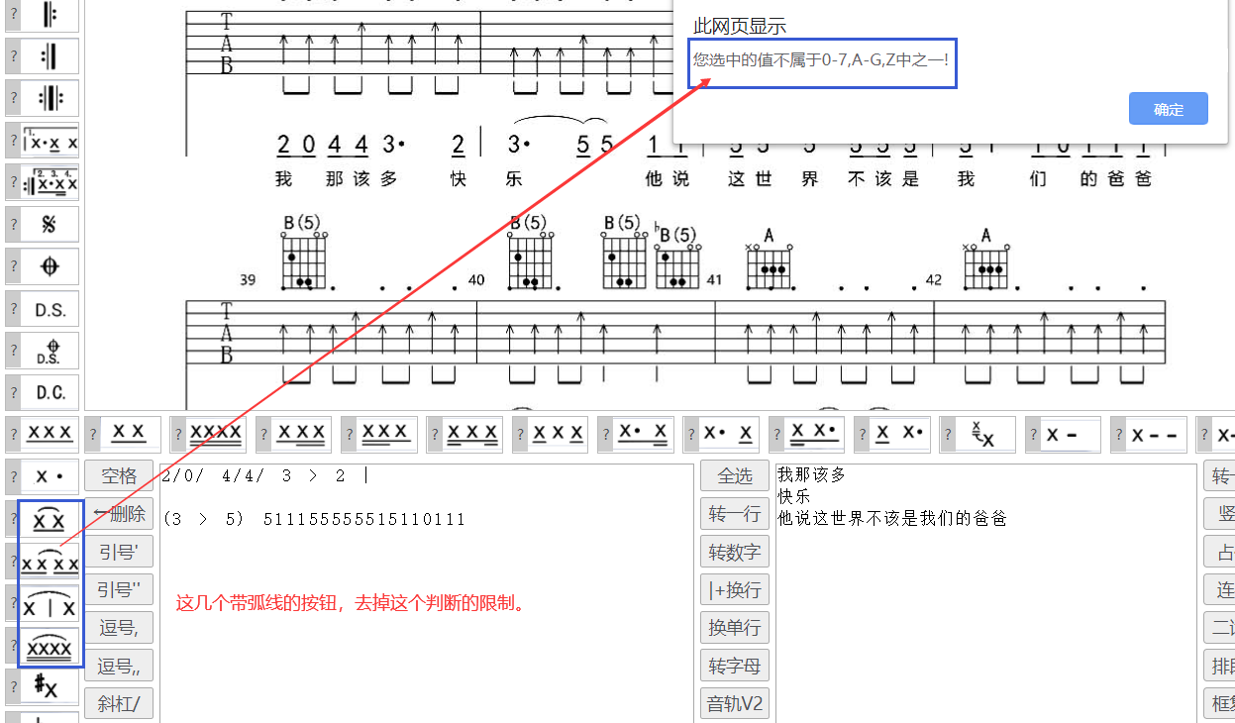

17、下方所框的两类按钮（红色和紫色），保持当前赋值规则的同时要同时支持赋值到右边的大表单中。
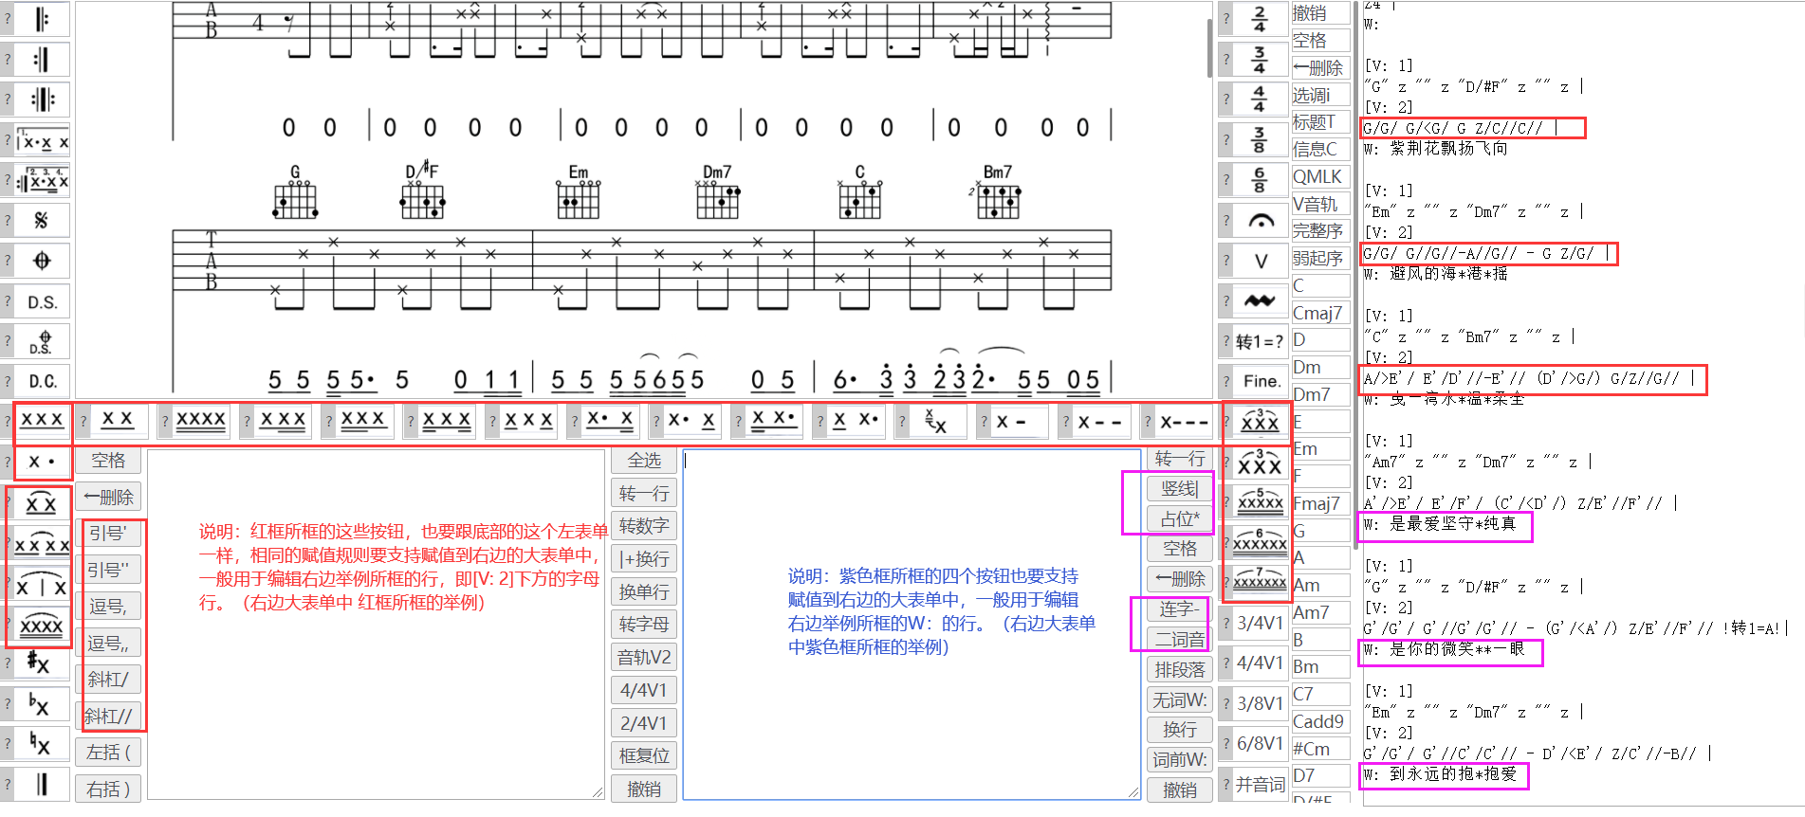
测试结果1：当最右边的表单V2音轨已经是字母+斜线或加逗号或双引号的情况时，上图红色的方框内的按钮不能像底部左边表单那样正常赋值。应该改为可以正常赋值到右边的大表单。

- 右侧大表单增加三个按钮，三个按钮对应的文本在压缩包的txt附件中，如下图示说明：
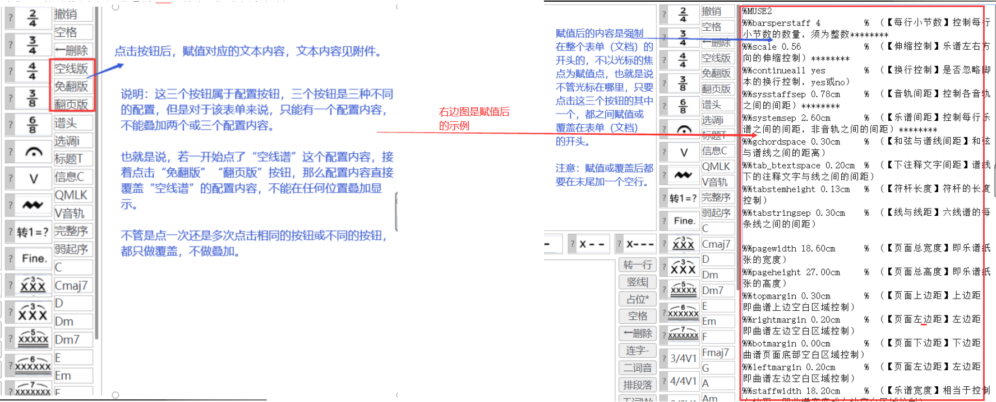
测试问题1：“空线版”“免翻版”“翻页版”三个按钮交替点击时，会不断出现空行的问题。并且赋值时，在每一行内容前面不允许出现tab符或空格符在行首。
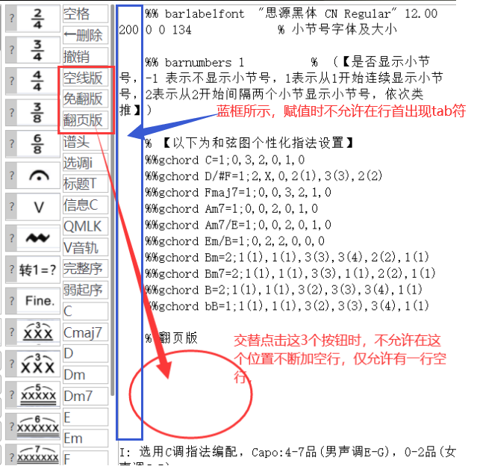

- 右侧大表单增加“谱头”按钮，按钮的赋值内容见txt文件。
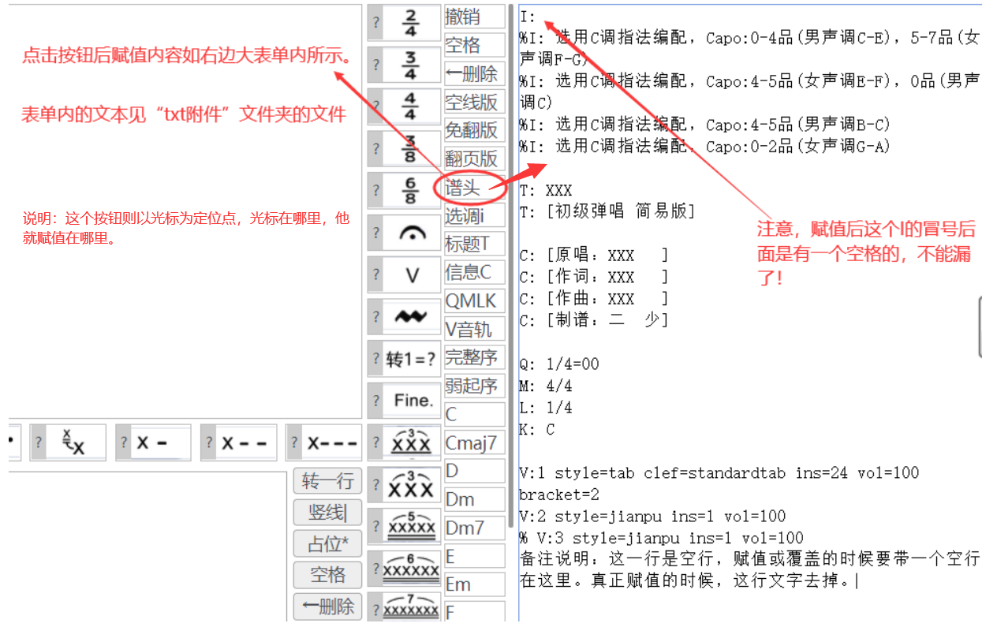
测试问题1：点击“谱头”按钮后，赋值时，不允许出现tab符或空格符在行首。
